Полосухина Любовь Анатольевна,
МБУ ДО Центр детского творчества «Мечта»
Педагог театрального объединения
«Волшебная страна»

Методическая разработка открытых занятий.
«Инновационный подход к совместной театральной деятельности родителей, детей и педагогов».

Все мы когда-то были детьми... верили в сказки и чаще смотрели в небо, а сны наши были яркими и волшебными. Сейчас мы повзрослели и стали серьезными, но где-то там, внутри каждого из нас, сохранилось что-то теплое и доброе... кусочек нашего детства. Занимаясь в театральном объединении «Волшебная страна», дети воплощают свои мечты, свои сказочные задумки, играя на сцене. Ребенку нужно верить в сказки – в то, что волшебство существует, в то, что Дед Мороз приносит подарки, а Баба-Яга может заколдовать. Сказки формируют личностные качества, развивают воображение. Дают веру детям, что они могут творить на сцене. В сказках добро всегда побеждает зло, и справедливость торжествует. А это дарит малышу позитивное мироощущение. Ребенок верит в хорошее, он не будет ожесточен, агрессивен к внешнему миру. А если он пойдет навстречу людям с улыбкой, то и его встретят приветливо. Для ребенка игра-проявление любви и внимания. Дети лучше начинают понимать своего партнера, сверстника или взрослого. Дружить - значит играть вместе. Игра дает возможность ребенку преобразовывать свой внутренний мир, личный опыт с помощью игрушек, разных ситуаций.
Актуальность моей темы чрезвычайно важна, так как в современном обществе снижается воспитательный потенциал семьи. Я считаю, важным условием изменения сложившейся ситуации является развитие взаимодействия театрального объединения и семьи через совместную работу руководителя, родителей и детей. В основе театрального искусства лежит игра, поэтому она близка и понятна как детям, так и взрослым. Играя в театр, ребёнок получает информацию об окружающем мире, законах общества, красоте человеческих отношений. В.А. Сухомлинский, говорил: «Воспитание детей надо начинать с воспитания родителей. Именно родители должны стать нашими помощниками, союзниками, участниками единого педагогического процесса, коллегами в деле воспитания детей». При постановке цели и задач в моей работе, я руководствовалась работами великих педагогов Д.Б. Эльконина, А.В. Запорожца, К.Д. Ушинского, а также учитывала возрастные особенности учащихся.
Основными целями инновационной театральной деятельности являются создание условий для развития творческой активности детей через приобщение родителей к театральному искусству; а также обеспечение становления партнёрских отношений между семьёй и детским центром.
Реализация поставленных целей потребовала выдвинуть следующие задачи:
- вызвать интерес у детей и родителей к театрализованной деятельности;
- приобщать родителей к совместной театрализованной деятельности; - привлечь родителей к созданию условий для театрализованной деятельности; - перевести родителей от наблюдателя за игровыми действиями к прямому включению в процесс театральной деятельности, к построению взаимоотношений, основанных на принципах уважения, доверия, открытости, улучшения взаимоотношения между детьми и взрослыми, перейти к систематическому, содержательному, эмоционально наполненному досугу.
Что даёт совместное участие детей и родителей в театральном объединении? Родителям:
- источник новых знаний;
- эмоциональные переживания;
- адекватное восприятие действий ребёнка;
- приобретение опыта совместных переживаний.
Ребёнку:
- потребность в любви, в одобрении;
- овладение взаимодействия со сверстниками и другими взрослыми;
- познание окружающего мира.
Приобщение к театральному искусству имеет большую воспитательную и образовательную ценность в семейных взаимоотношениях, приобретается опыт совместных переживаний, что помогает родителям понять и осмыслить воспитательный потенциал театральной культуры. И все мы: педагог – ребенок – родители взаимосвязаны друг с другом.

На занятиях, я приобщаю детей к труду, к работе над собой, к коллективному творчеству. Совместная подготовка к выступлениям, открытым занятиям, конкурсам сплачивает детей в одну команду. Важную роль в этом играют родители, они взаимосвязаны. Забавно наблюдать, как родители, помогая детям, так увлекаются творчеством, что сами становятся детьми: будто впервые узнают, что из бумаги можно мастерить интересные поделки, красками можно сделать мир ярче, с куклами можно играть не только в детстве. Наблюдая за родителями, за их творчеством, дети получают огромное удовлетворение, наполняясь положительной эмоцией, понимают, что они, как и взрослые, выполняют важную роль, несут ответственность в совместной работе. На этом стержне, я строю свой творческий процесс. Меня с родителями объединяет одна общая цель: обеспечить ребенку условия в театральной деятельности, счастливую, интересную и разнообразную жизнь.

Работа с родителями проводится через различные педагогические формы:
- Родительские собрания – это могут быть непродолжительные по времени встречи, для решения организационных вопросов, проблем возникших в группе;
- Игровые тренинги - в процессе игры, родители понимают, чем отличается игровая деятельность от учебной;
- Мастер- классы – для родителей проводим занятия по театральной деятельности.
- Участие в различного вида конкурса;
- Театрализованные постановки.
Чтобы родитель хотел заниматься с ребенком, ему должно быть интересно, он должен получать положительные результаты, удовлетворение от общей творческой работы. Я планирую участие родителей (не посещение, а именно участие) на занятиях, где им придется изобретать и сочинять вместе с нами… Мамы и папы всегда в курсе всех интересных дел, помогают их организовывать, а самые увлекательные моменты занятий мы обязательно «выкладываем» в родительскую группу.
Проведенное совместное занятие, посвященное изготовлению театральной куклы, подтверждение, заинтересованности родителей в моем занятии…
Цель занятия: - формировать художественно-эстетическое восприятие искусства и творческие способности детей, через знакомство с театральной игрушкой; - создать условия для развития творческой активности детей в театрализованной деятельности, совместное участие в данном процессе детей и взрослых (педагогов и родителей); - перевести родителей от наблюдателя за игровыми действиями к прямому включению в процесс театральной работы в группе, к построению взаимоотношений, основанных на принципах уважения, доверия, открытости, улучшения взаимоотношения между детьми и взрослыми, перейти к содержательному, эмоционально наполненному досугу.
В теоретической части занятия, я пригласила детей и родителей, окунуться в увлекательный мир кукольного театра - особый вид театрального представления, в котором вместо актеров (или наряду с актерами) действуют куклы, также познакомила с различными видами театральных кукол:
перчаточная кукла, пальчиковые куклы и марионетки. Попробовали себя в роли актеров-кукловодов, управляя куклами.
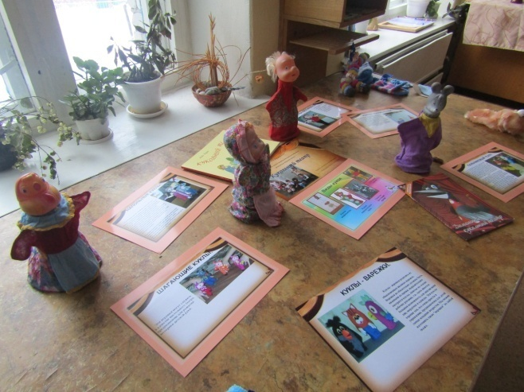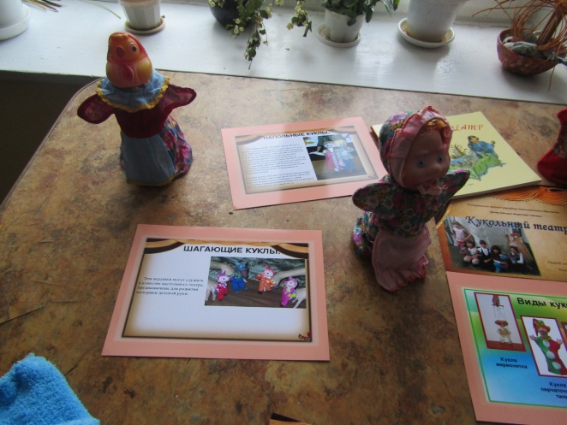

Переходя к практической работе, я всех познакомила с материалом для изготовления носочной куклы: носочек, клей, нитки, картон, ткань, пуговки, ножницы.
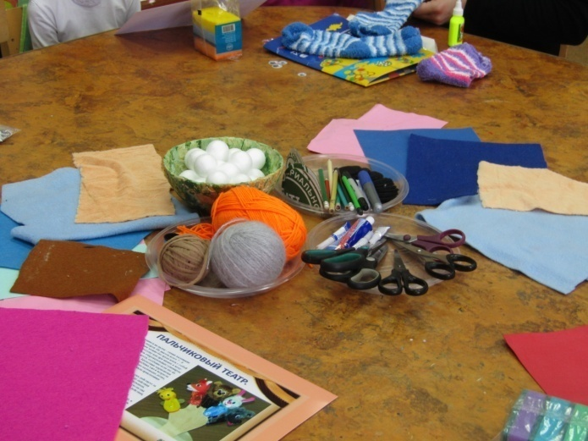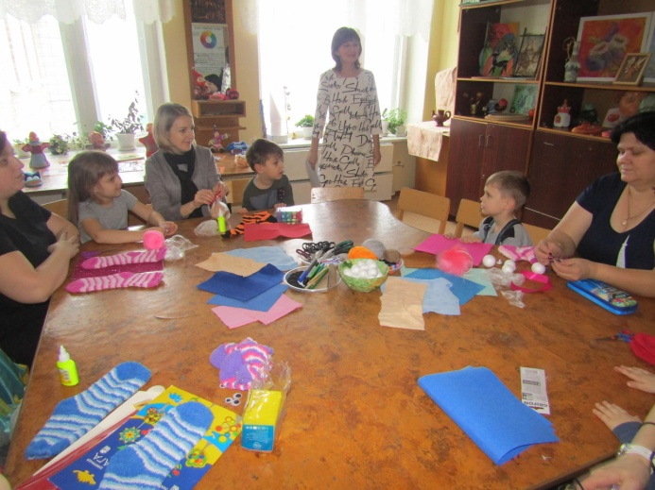

Вся творческая часть занятия, проходила эмоционально, под увлеченную работу и бурные обсуждения.
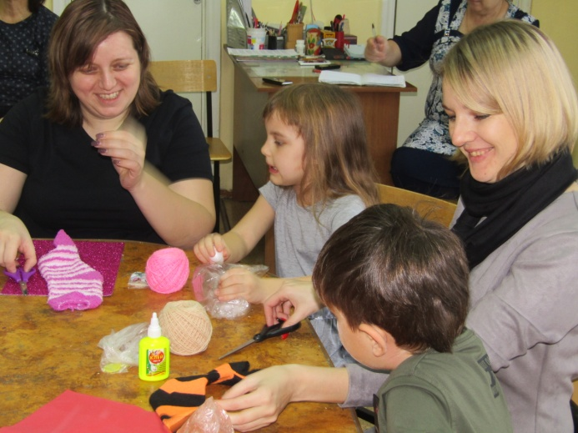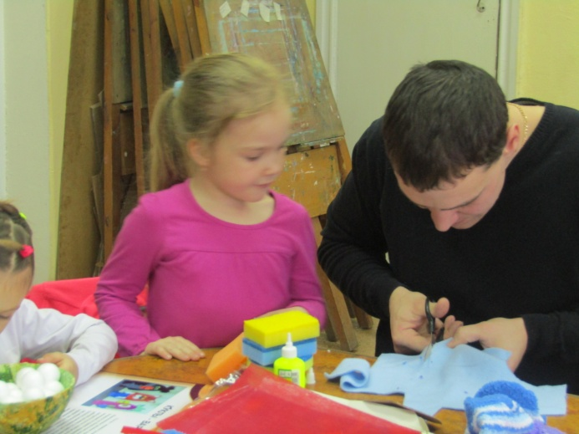

Для закрепления информации я провела творческую часть занятия. Дети с родителями придумали имена своим носочным куклам. Рассказали о себе, что они больше всего любят. Придумали историю, для своего нового героя.
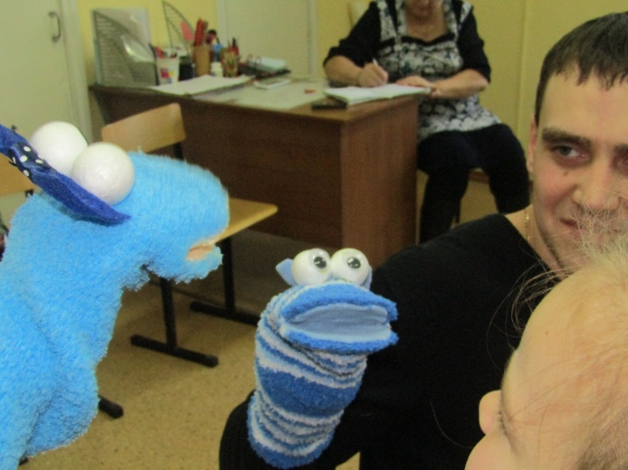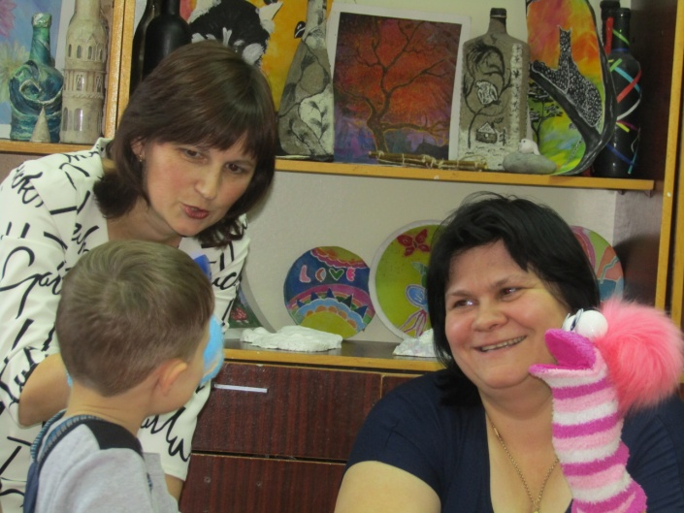

Проводя мастер – класс «Тайны закулисья» с детьми для их родителей, мы открыли волшебный мир актерского творчества. У родителей появилась возможность побывать за кулисами, по ту сторону сцены; увидеть всю работу актеров; заглянуть в гримерную и поработать с гримом; узнать секреты костюмов; тайны кукольного театра, с чего начинается подготовка к новой постановке и многое, многое другое… Вначале, я познакомила наших гостей с работниками творческих площадок. Каждую площадку представлял ребенок, который рассказал о навыках актерского мастерства: сценическая речь, работа кукольного театра, с искусством нанесения грима, с выразительными средствами актера: жесты, мимика и эмоции.

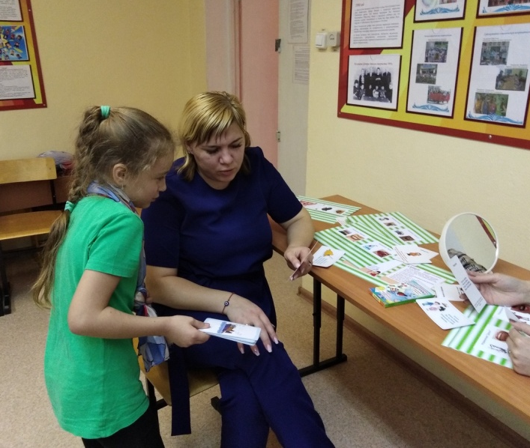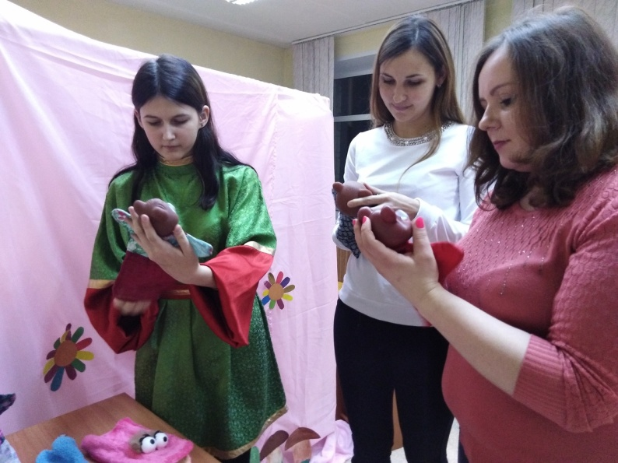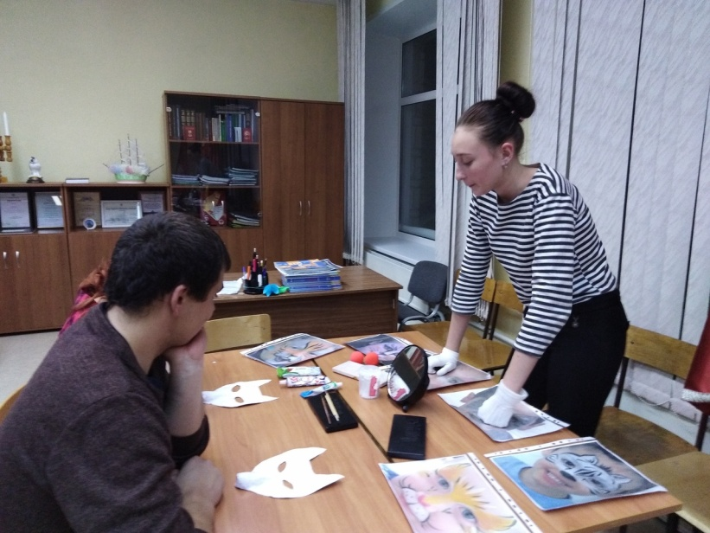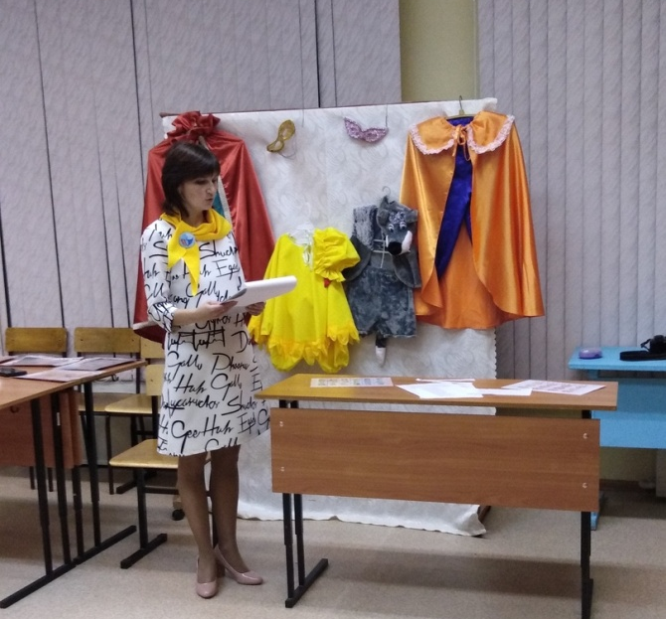

На занятии не было ощущения возрастного барьера, дети делились с родителями своими познаниями о театре, а родители с большим удовольствием стали на время обучающимися, они активно влились в работу, играя в куклы, нанося грим, повторяя громко скороговорки.
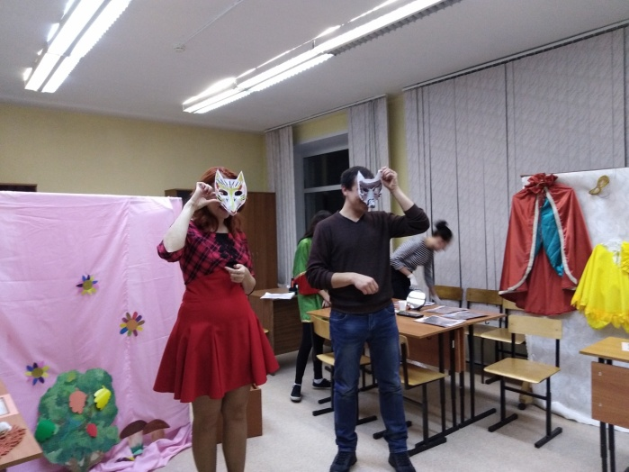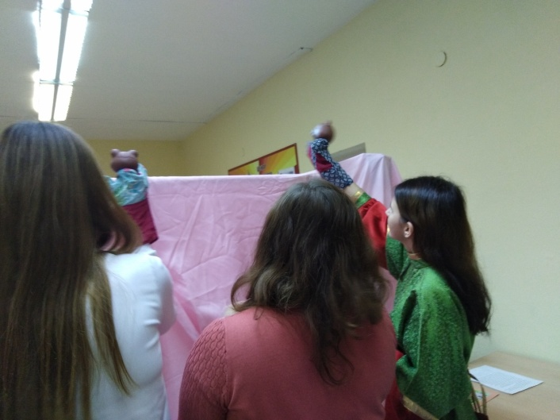
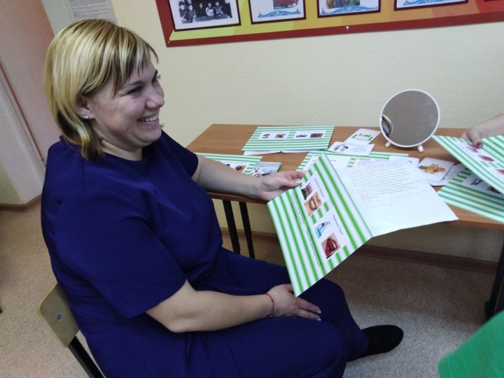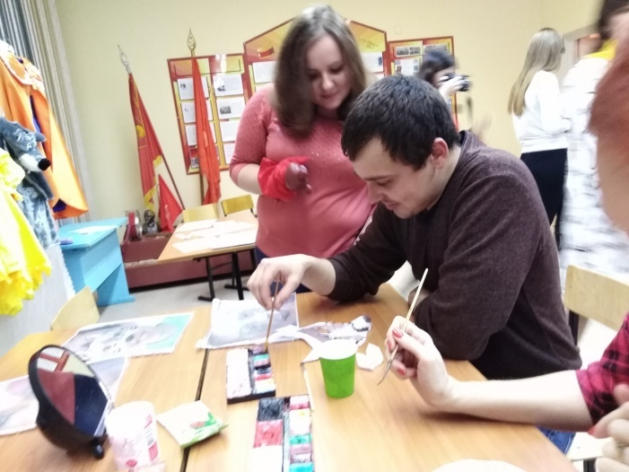
В заключении все делились своими впечатлениями и эмоциями, закрепляя на дереве «Желаний» разноцветные листочки с пожеланиями.
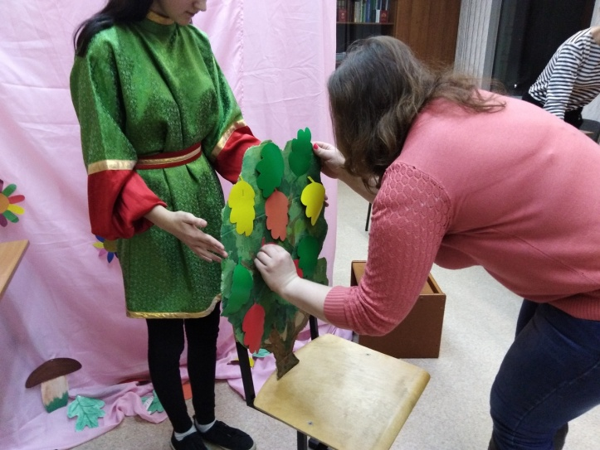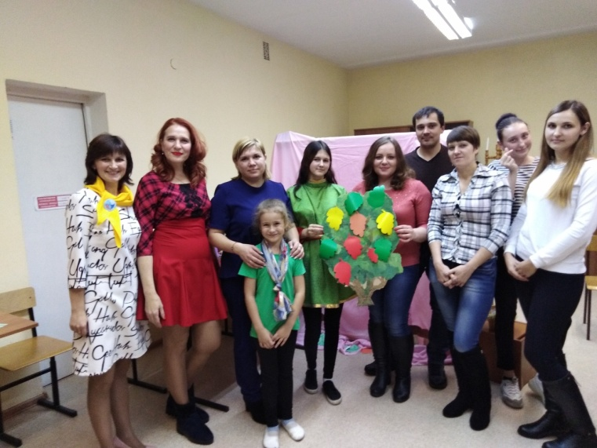

В проведении праздников с нами сотрудничают также бабушки и дедушки, они вкладывают немало труда и своей любви при подготовке любого торжества. Это направление в моей работе оказалось самым привлекательным, востребованным и полезным. Объясняется это тем, что любое совместное мероприятие позволяет бабушкам, дедушкам и родителям увидеть изнутри проблемы своего ребёнка, сравнить его с другими детьми, увидеть трудности во взаимоотношениях, посмотреть, как делают это другие, т. е. приобрести опыт взаимодействия не только со своим ребёнком, но и с родительской общественностью в целом.

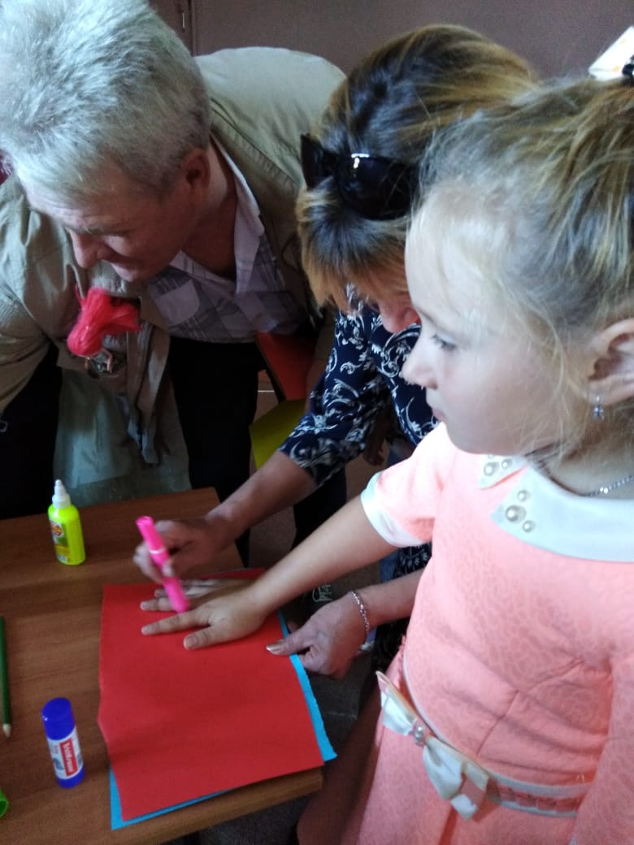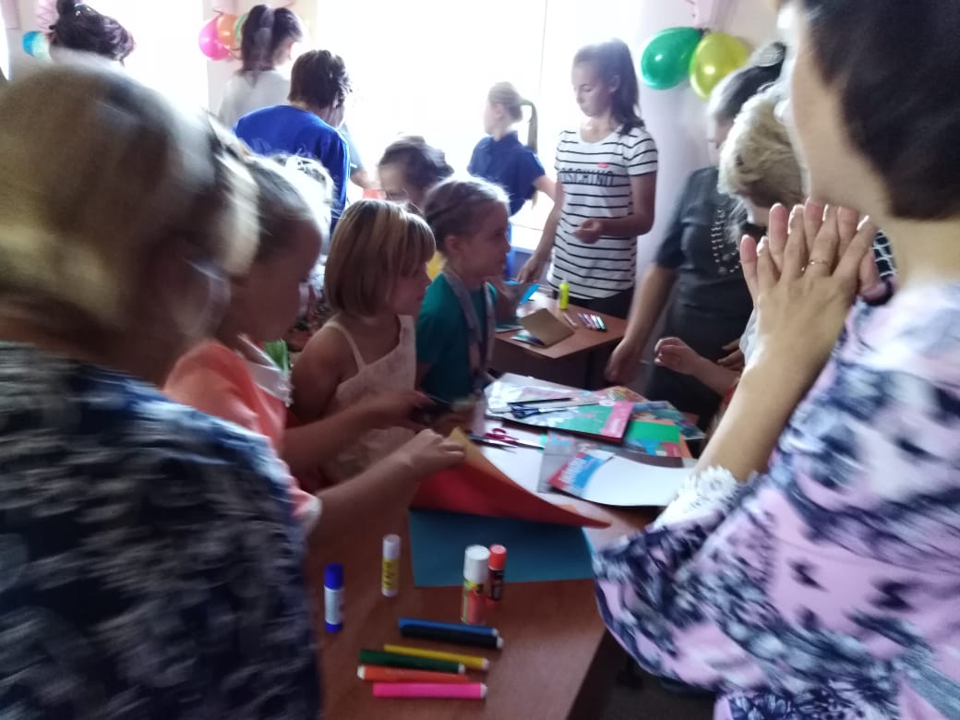

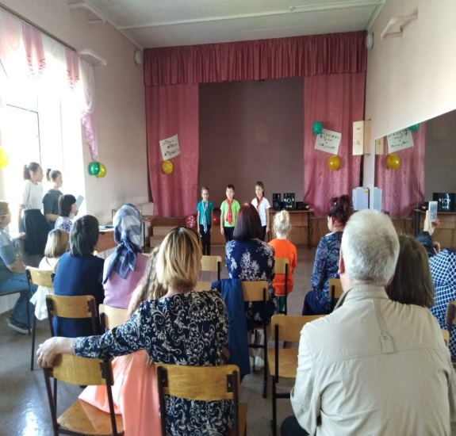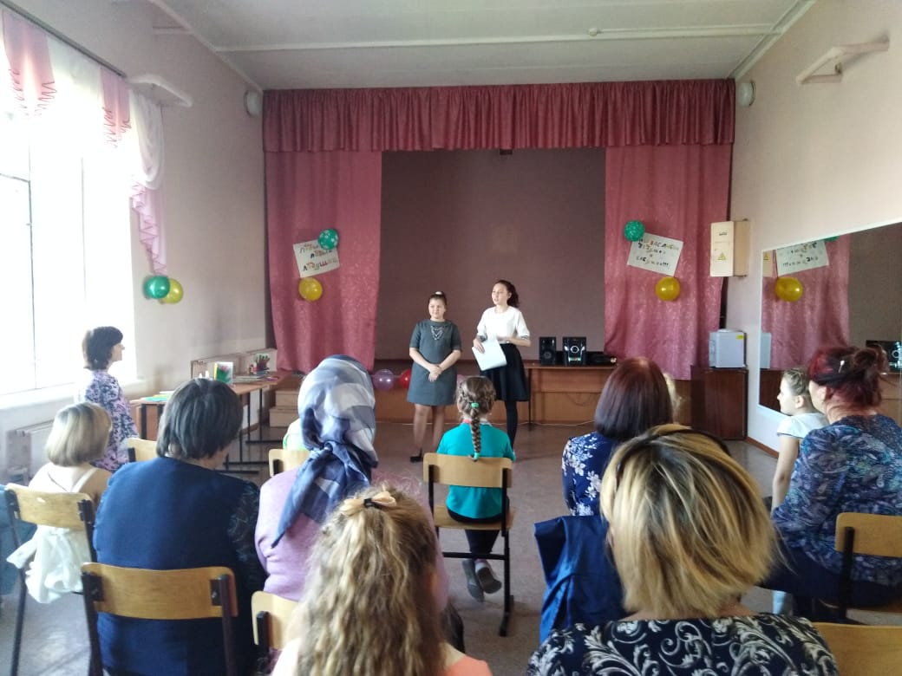
Таким образом, использование театрализованной деятельности дает положительные результаты. Каждый ребенок талантлив от рождения. И моя задача заключается в том, чтобы выявить и развить в моем воспитаннике то, что в нем заложено. И вовлекая родителей в педагогическую деятельность, я им доказываю то, что их участие в образовательном и воспитательном процессе важно не потому, что этого хотим мы, педагоги, а потому, что это необходимо для развития их собственного ребенка.
В заключении хочу отметить, общее сотрудничество, делают совместную деятельность учащихся, педагогов и родителей содержательной, интересной и радостной.

«Воспитывает всё – люди, вещи, явления,
но прежде всего и дольше всего – люди.
Из них на первом месте – родители и педагоги».
А.С.Макаренко

